有效数据与不确定度及数据处理
1 有效数字
任何一个物理量，其测量结果或多或少的存在着误差, 为了准确地表达测量数值, 并反映测量值的精确程度，规定测量数据(或测量结果) 必须以有效数字来表示.
目前物理实验教材中常见的有效数字定义如下：测量结果中所有可靠数字和一位存疑(或欠准) 数字统称为有效数字,即“有效数字= 测量结果中全部可靠数字+ 1 位”。
有效数字的位数：可靠数字的位数加上存1位存疑数字即是有效数字的位数，如用卷尺测量人体身高的测量值为173.83cm，173.8 cm是可靠数字，其位数是4位，0.03cm是存疑数字，那这个有效数字的位数为5位。单位的变化不改变有效数字的位数。
173.83cm 变换单位变为0.0017383km，因此0.0017383km有效位数仍位5位。
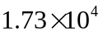m，其值虽然等于17300m，但有效位数还是3位。
有效数字位数的意义：对于同一个物理量进行测量，其有效数字位数越大，代表测量精度越高。
有效数字的运算规则：
- 在加减法运算中，运算后的末位，应当和参加运算各数中小数位最少的一致。
- 乘除法运算后的有效数字位数，可估计为和参加运算各数中有效数字位数最少的相同。
- 三角函数、对数值的有效数字 测量值X的三角函数或对数的位数，可由X函数值与X的末位增加1个单位后的函数值相比较去确定
如：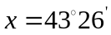，求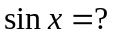
由计算器算出：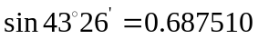
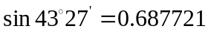
由此可知应取 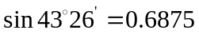
- 物理公式中有些数值，不是实验测量值，不必考虑位数。
- 对数运算时，首数不算有效数字，首位数是8或9的m位数值在乘除运算中，计算有效数字位数时，可多算一位。
- 有多个数值参加运算时，在运算中应比按有效数字运算规则定的多保留一位，以防止由于多次取舍引入计算误差。但运算最后仍应舍去。
有效数字的取舍规则：“四舍六入，五前奇进，五前偶舍”
要舍去的一位是5，而保留的最后一位为奇数，则舍去5进1，如果要保留的最后一位是偶数则舍去5不进位，但是5的下一位不是零位时仍然要进位。
将下列数字保留三位有效数字：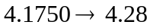
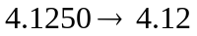
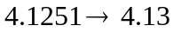
- 不确定度
测量是物理实验的基本操作，测量的结果应包含数值、单位以及结果的可信赖程度 。后者即测量结果的不确定度，它是与测量结果相关联的一个参数，用于表示由于误差存在而产生的测量结果的不确定性，反映了随机误差分量和未定系统误差分量的联合分布范围。由于不确定度概念体系与原误差概念体系相比更具有通用性与一致性，所以目前国际上用不确定度(Uncertainty) 取代误差( Error) 来评定测量结果的质量。
“不确定度”一词是指可疑、不能肯定或测不准的意思。不确定度是测量结果所携带的一个必要的参数，以表征待测量的分散性、准确性和可靠程度.。严格的实验报告在给出测量结果的同时，应有详尽的实验参数，给出相应的测量不确定度.。不确定度愈小，表示对测量对象属性的了解愈透彻，测量结果的可信度愈高.参照国际指导性文件《测量不确定度表达指南(1992) 》和我国计量技术规范,结合物理实验教学实际，拟采用一种简化的方法来进行不确定度表达。对测量和实验结果的不确定度的量化评定和表示，目前己获得国际公认的主要原则有以下二点:
(1) 测量结果的不确定度一般包含若干分量,这些分量可按其数值的评定方法归结为两类：
A 类是指对多次重复测量结果用统计方法计算的标准偏差。由偶然效应引起的，使测量值分散开。用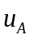表示A类不确定度。
B 类是指用估算方法评定的仪器误差。当误差的影响仅使测量值向某一方向有恒定的偏离，这时不能用统计的方法评定不确定度。用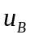表示B类不确定度。
(2) 测量结果的合成标准不确定度是各分量平方和的正平方根。u_{c}表示合成不确定度。

实验数据处理步骤：
- 由原始数据计算测量值的算术平均值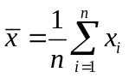，n为测量值个数
- 计算标准偏差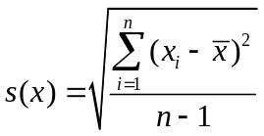
n | 3 | 4 | 5 | 6 | 7 | 8 | 9
G_{n} | 1.15 | 1.46 | 1.67 | 1.82 | 1.94 | 2.03 | 2.11
- 格罗布斯判据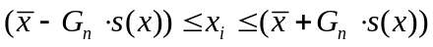
若有测量值xi不在格罗布斯判据范围内的，要重新计算与s(x)
- 计算A类不确定度=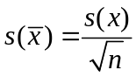
计算B类不确定度=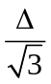，为极限误差或容许误差，若查不到的话可取最小分度值，
计算合成不确定度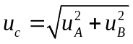， 当不确定度的第1位数≤3，不确定度的有效数字可取2位。如:：0. 32 ，0. 16 等。当首位数字大于3时,可只取一位有效数字。如0.04，0.5

- 测量结果表述：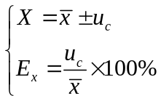（单位）
最终报告测量结果时测量结果的末位应与不确定度的末位一致。测量不确定度有效位数确定了,要按测量结果不确定度的有效位数来修约测量结果，使采用同一测量单位的测量结果与其不确定度的末位对齐。例如测量某一物体质量，测量结果为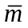= 80. 2344g ，其合成不确定度计算为u_{c} = 0. 0256g ，按照合成不确定度的修约规则, u 应保留两位有效数字,即u = 0. 026g ，则平均值应写为：= 80. 234g，即最后的测量结果为:：m = (80. 234 ±0. 026) g.

不确定度保持“一律进位”的取舍原则
注：对间接测量，设被测量y由m个直接被测量x₁，x₂，….，x_{m}算出
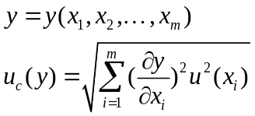
对于幂函数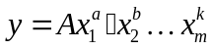
则